UNA NUOVA VITA PER LAPO
Quando si dice un’adozione lampo…. La telefonata di sabato che annuncia la volontà di non tenere più il carlino di famiglia, le volontarie che si attivano, un messaggio alla persona giusta… et voilà! Domenica Lapo era già nella nuova casa, con tanto di fidanzata, coccole, giochi e comitato di benvenuto ☺
Non tutti, nella sfortuna di dover lasciare la propria casa, sono così fortunati!
Grazie famiglia di Manuela!!
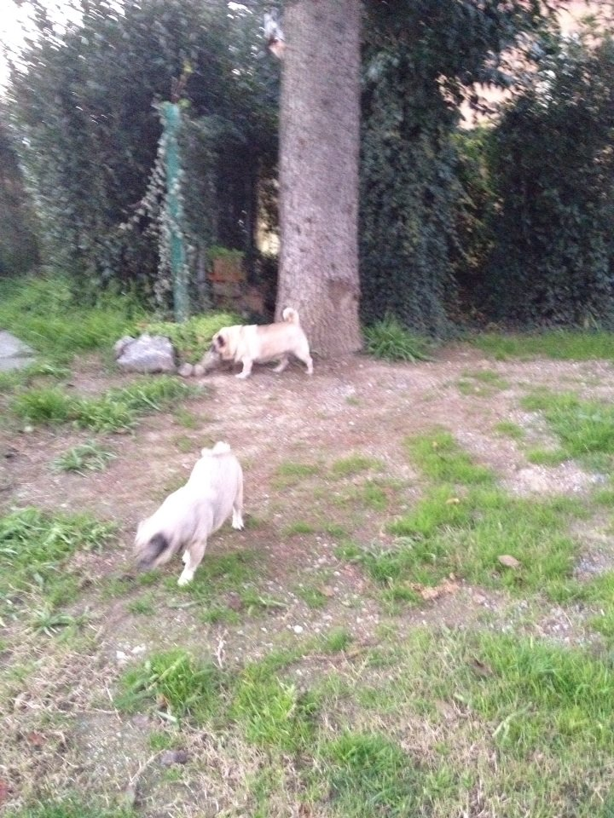a spasso per il giardino con fidanzata
Che c’è da guardare? Sono bellissimo eh?
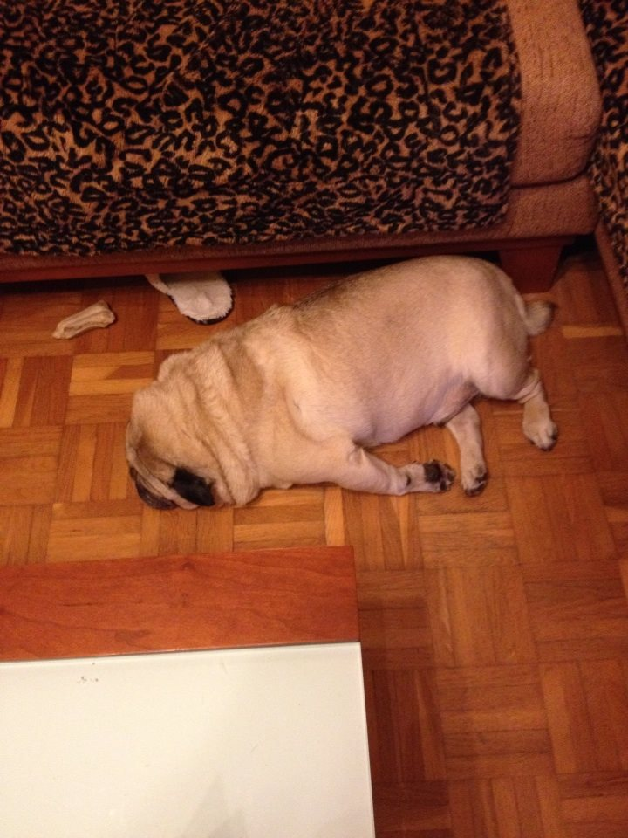sono distrutto dalla gioia!

